“한양대학교 챗봇 경진대회! 총 상금 1000만원! 가입만해도 커피쿠폰 증정!”

“나만의 인공지능 로봇, 챗봇을 개발해서 1000만원 타자!”
㈜원더풀 플랫폼에서 한양대학교 학생 대상으로 1000만원 상당의 챗봇 개발 경진대회를 실시합니다. 공모 분야는 나만의 챗봇을 개발하는 것입니다. www.inbi.ai 에 가입만 해도, 커피쿠폰 총 500장 선착순으로 증정해주고요, 챗봇을 직접 개발해서 경진대회를 참여하면, 상금도 타갑니다!

빨리 가업해서, 인공지능 챗봇을 직접 만들어보세요!
(자세한 내용은 www.inbi.ai 에서 보세요!~)

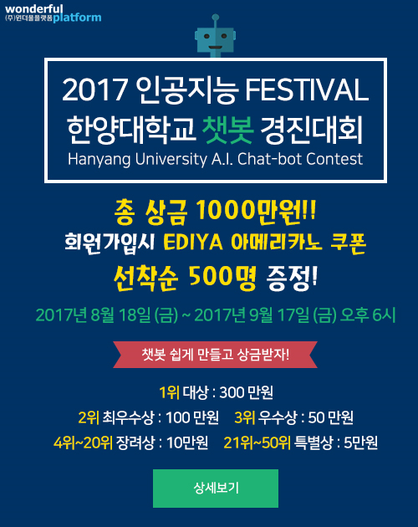
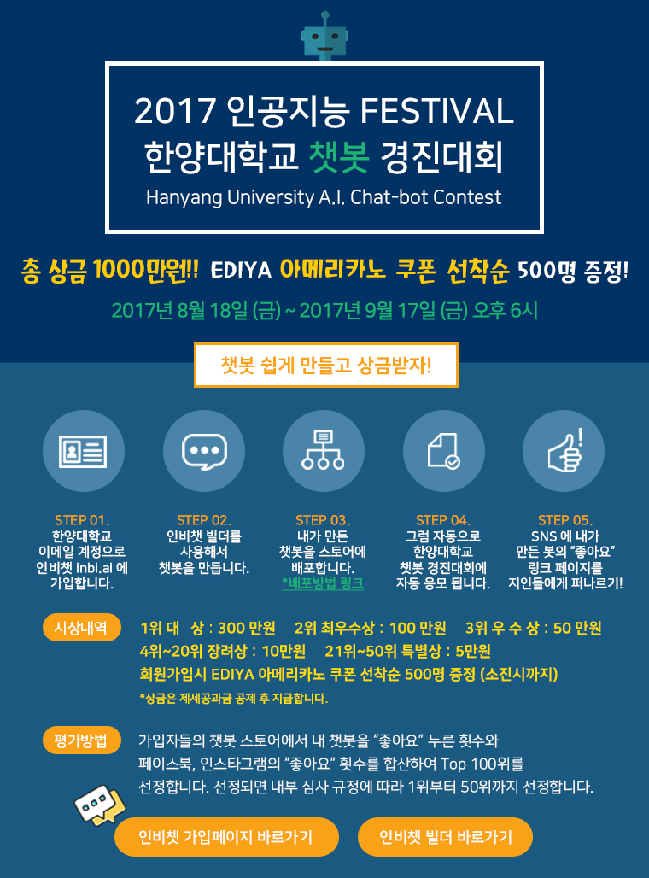

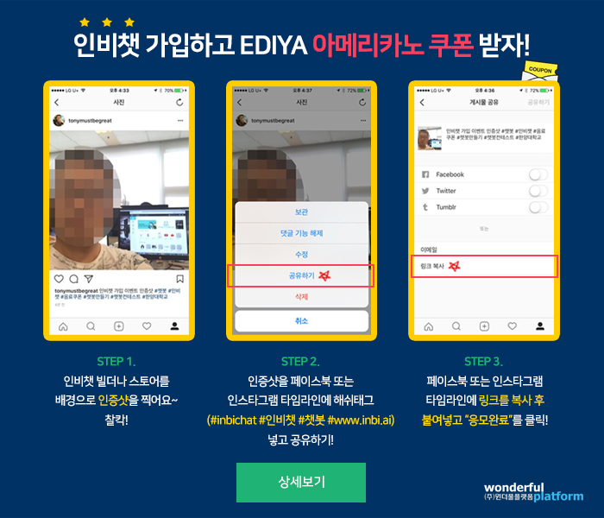

챗봇은 대화형 메신저, 채팅하는 로봇입니다. 언제 어디서나 궁금한 것을 대답해주는, 나만의 개인 비서 챗봇. 누구나 쉽게 만들 수 있습니다. 인공지능 로봇을 개발할 수 있는 기회를 한양대 학생 여러분께 드립니다.

빨리 참여하세요! 커피쿠폰, 상금 몽땅 다 타가세요!
www.inbi.ai

